**Report Database**

Derren Richard Nathanael (2702251232), Kennedy Surianto (2702252525), Hosea Calvin Sinaga (2702233564), Brayden Hernett Tan (2702247973).

Skenario Bisnis

Epic Games Store adalah salah satu platform distribusi digital game yang dikembangkan oleh Epic Games. Walaupun platform sudah memiliki fitur dasar seperti melihat game, membeli game, menjalankan game, dan melihat review dari para pemain, Epic Games Store masih kekurangan beberapa fitur yang dapat mempertahankan loyalitas pemain.

Fitur pertama yang tidak di implementasi adalah ‘Community Hub’. Banyak pemain yang membutuhkan tempat berinteraksi seperti panduan bermain game, mencari teman, informasi spesifikasi, dan sebagainya. Maka dari itu, fitur ini dibuat untuk menjadi solusi masalah tersebut. Fitur ini memberikan pemain tempat untuk membuat forum diskusi dan mencari teman untuk bermain.

Fitur kedua adalah implementasi personalisasi pengguna. Beberapa pemain senang memberikan customization terhadap profil mereka dan memamerkan hal-hal seperti badges, items, dan achievements mereka ke orang lain. Akan tetapi, Epic Games Store tidak memiliki fitur tersebut. Solusi kita adalah mengimplementasi tipe personalisasi yang diinginkan komunitas pemain. Atribut tersebut dapat dipamerkan kepada pemain lain ketika berdiskusi atau bermain game.

**Langkah 1: Menentukan Entitas, Atribut, dan UID**

**User**

# id  
* name  
* email  
* password  
* profilePicture  
* creationDate

* lastLogin  
  
**Customer**

* walletBalance

* dateOfBirth  
* level  
  
**Developer**  
* website

**Achievement**

# id  
* name  
* description  
o unlockPercentage  
o badge  
  
**UserAchievement**\* unlockDate

**UserLibrary**

* totalPlayedTime  
* lastPlayed  
* isFavorite  
* dateAdded

**Game**

# id

* gameTitle

* gamePrice

* releaseDate

* discount

* category  
* description  
* coverImage  
* ageRating  
* platform

**GameServer**# id  
* name  
* ipAddress  
* maxPlayer  
* region

**GameReview**

# id  
* rating  
* reviewText  
* reviewDate  
* helpfulVotes

**Purchase**# id  
* purchaseDate  
* status  
  
**Category**# id  
* name

**Item**# id  
* itemName  
* rarity  
* tradable  
* marketable

**TradeTransaction**# id  
* status  
* timestamp  
  
**MarketListing**# id  
* price  
* status  
  
**GroupMember**\* role  
* joinedDate  
  
**DiscussionComment**\* commentText  
* timeStamp  
  
**DiscussionThread**# id  
* title  
* content  
* createdDate  
  
**Friendship**# id  
* status  
* addedDate  
  
**ChatMessage**# id  
* messageText  
* timestamp  
  
**GroupChat**# id  
* name  
* createdDate  
* privacy

**Langkah 2: Supertype dan Subtype**

Kita perlu mengidentifikasi setiap pengguna Epic Games Store berdasarkan peran mereka.

Di satu sisi, sebagian besar pengguna adalah sebagai konsumen, yaitu membeli dan memberikan ulasan terhadap game. Di sisi lain, ada beberapa pengguna yang memiliki peran sebagai produsen, yaitu membuat dan merilis game kepada pengguna. Maka dari itu, pelacakan dari masing-masing peran pengguna penting. Contoh:

1. Untuk CUSTOMER, kita perlu memberikan level akun, tanggal lahir,dan saldo e-wallet.
2. Untuk DEVELOPER, kita perlu melacak website mereka agar CUSTOMER dapat mengetahui lebih banyak game-game yang dirilis

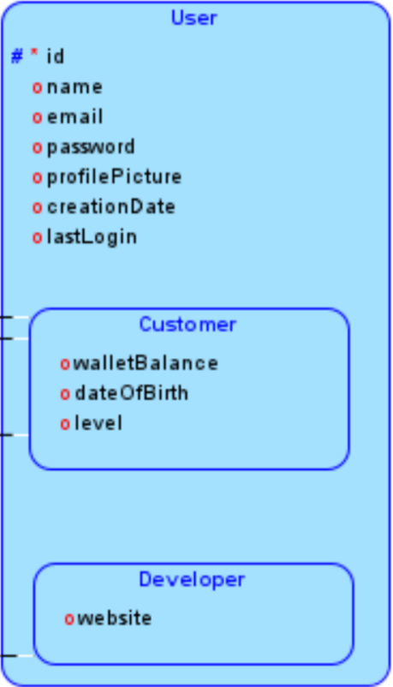

Langkah 3: Hubungan  
  
**Relasi (1:1) (One to One)**

* Setiap USER bisa menjadi CUSTOMER, tetapi tidak semua USER harus menjadi CUSTOMER.
* Setiap USER bisa menjadi DEVELOPER tetapi tidak wajib.

**Relasi (1:M) (One to Many)**

* **Developer - Game** → Setiap **Developer** bisa membuat banyak **Game**, tetapi setiap **Game** hanya dibuat oleh satu **Developer**.
* Setiap **Game** bisa memiliki banyak **GameReview**, tetapi setiap **GameReview** hanya terkait dengan satu **Game**.
* Setiap **Customer** dapat membuat banyak **GameReview**, tetapi setiap **GameReview** hanya dibuat oleh satu **Customer**.
* Setiap **Customer** dapat melakukan banyak **Purchase**, tetapi setiap **Purchase** hanya terkait dengan satu **Customer**.
* Setiap **Game** bisa memiliki banyak **Achievement**, tetapi setiap **Achievement** hanya terkait dengan satu **Game**.
* Setiap **Customer** bisa memiliki banyak **Friendship**, tetapi setiap **Friendship** hanya terjadi antara dua **Customer**.
* Setiap **Customer** bisa bergabung dalam banyak **GroupChat**, tetapi setiap **GroupChat** harus memiliki setidaknya satu **Customer**.
* Setiap **Customer** bisa membuat banyak **DiscussionThread**, tetapi setiap **DiscussionThread** hanya bisa dibuat oleh satu **Customer**.
* Setiap **DiscussionThread** bisa memiliki banyak **DiscussionComment**, tetapi setiap **DiscussionComment** hanya terkait dengan satu **DiscussionThread**.
* Setiap **Customer** bisa melakukan banyak **TradeTransaction**, tetapi setiap **TradeTransaction** hanya dilakukan oleh satu **Customer**.
* Setiap **ITEM** bisa dilibatkan ke banyak **TradeTransaction**, tetapi setiap **TradeTransaction** hanya bisa terkait dengan satu **ITEM**.
* Setiap **Customer** bisa mengirim banyak **ChatMessage**, tetapi setiap **ChatMessage** hanya dikirim oleh satu **Customer**.
* Setiap **GroupChat** bisa memiliki banyak **ChatMessage**, tetapi setiap **ChatMessage** hanya terkait dengan satu **GroupChat**.
* Setiap **Customer** bisa menjadi **GroupMember** dalam banyak **GroupChat**, tetapi setiap **GroupChat** tidak harus memiliki semua **Customer**.
* Setiap **Item** bisa memiliki banyak **MarketListing**, tetapi setiap **MarketListing** hanya terkait dengan satu **Item**.

**Relasi (M:M) (Many to Many)**

* Setiap **Game** bisa masuk ke dalam banyak **Category**, tetapi tidak semua **Game** harus masuk dalam setiap **Category**.
* Setiap **Customer** bisa berpartisipasi dalam banyak **DiscussionThread**, dan setiap **DiscussionThread** bisa memiliki banyak **Customer** yang berpartisipasi.
* Setiap **Customer** bisa mendapatkan banyak **Achievement**, dan setiap **Achievement** bisa dimiliki oleh banyak **Customer**.

2. Beberapa hubungan dalam database Epic Games Store memiliki keterbatasan dan beberapa lainnya tidak – pastikan poin ini tergambar dalam ERD. Misalnya, setelah pengguna membeli sebuah game, transaksi tersebut bersifat permanen dan tidak dapat ditransfer ke pengguna lain. Demikian pula, ulasan yang diberikan oleh pengguna hanya berlaku untuk game tertentu dan tidak dapat dipindahkan ke game lain.

3.Tipe hubungan yang dimungkinkan adalah: many to many, one to many

4. Hubungan many to manyharus diatasi : untuk hubungan antara pengguna dan game dalam pustaka mereka, karena seorang pengguna bisa memiliki banyak game, dan satu game bisa dimiliki oleh banyak pengguna.

Modifikasi ERD agar menyertakan hubungan.

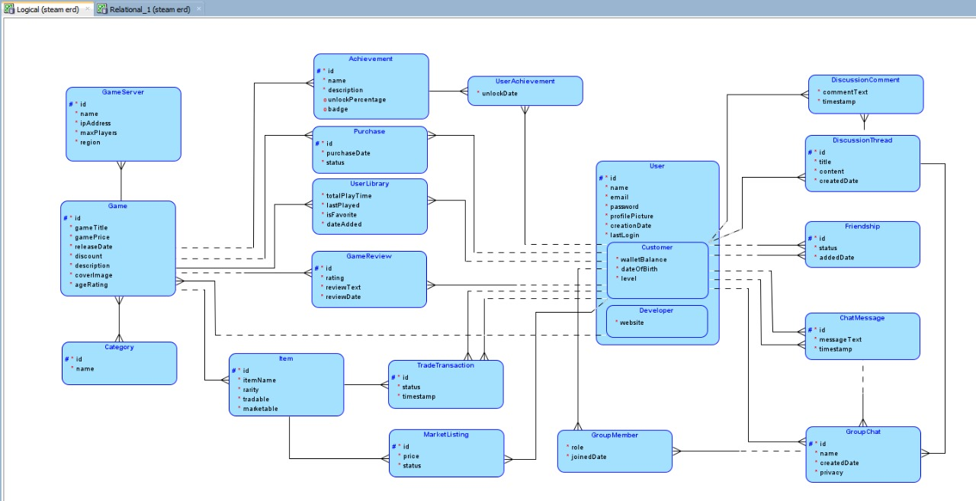

**Langkah 4: Normalisasi**

ERD harus sudah dalam bentuk 3NF (Third Normal Form), dengan syarat:

1. Bentuk normal pertama (1NF) menyatakan bahwa atribut harus memiliki nilai tunggal, tidak boleh multi-nilai.

Misalnya:

* Setiap ‘USER’ tidak mungkin memiliki dua tanggal lahir.
* Setiap ‘GAME’ memiliki nama dan deskripsi nya masing-masing.

1. Bentuk normal kedua (2NF) menyatakan bahwa atribut harus bergantung kepada UID entitas.

Misalnya:

* Pada tabel User, semua atribut seperti name, email, dan password bergantung penuh pada kunci primer id.
* Tabel GameCategory memiliki kunci primer gabungan gameId dan categoryId, dan tidak ada atribut yang bergantung pada salah satu saja dari kunci tersebut.
* Tabel Transaction memiliki kunci primer id, dan atribut seperti date dan totalAmount bergantung penuh pada kunci tersebut.

1. Bentuk normal ketiga (3NF) menyatakan bahwa atribut non-UID dapat bergantung kepada atribut non-UID lainnya.

Misalnya:

* ID ‘USER’ akan menentukan library yang berisi game-game yang sudah dibeli. ID ‘USER’ menentukan ‘USERLIBRARY’.

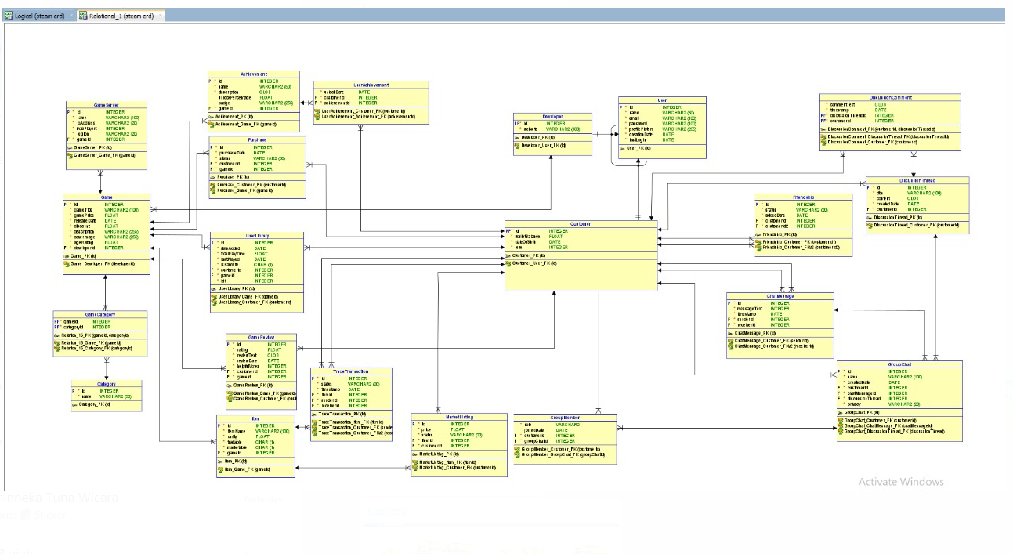

**Langkah 5 : Busur**

Setiap User harus menjadi antara developer atau customer untuk mengakses pada sistem

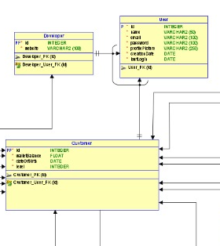

Langkah 6 : Hubungan Rekursif

Tidak ada hubungan rekursif pada erd kami

Langkah 7 : Data Historis Pemodelan

**Langkah 8: Mapping**

**GameServer**

| Key Type | Optionality | Column Name |
| --- | --- | --- |
| PK | * | id |
|  | * | name |
|  | * | ipAddress |
|  | * | maxPlayers |
|  | * | region |
| FK1 | * | gameId |

**Game**

| Key Type | Optionality | Column Name |
| --- | --- | --- |
| PK | * | id |
|  | * | gameTitle |
|  | * | gamePrice |
|  | * | releaseDate |
|  | * | discount |
|  | * | description |
|  | * | coverImage |
|  | * | ageRating |
| FK1 | * | developerId |

**Category**

| Key Type | Optionality | Column Name |
| --- | --- | --- |
| PK | * | id |
|  | * | name |

**GameReview**

| Key Type | Optionality | Column Name |
| --- | --- | --- |
| PK | * | id |
|  | * | rating |
|  | * | reviewTest |
|  | * | reviewDate |
|  | * | helpfulVotes |
| FK1 | * | customerId |
| FK2 | * | gameId |

**UserLibrary**

| Key Type | Optionality | Column Name |
| --- | --- | --- |
|  | * | dateAdded |
|  | * | totalPlayTime |
|  | * | lastPlayed |
|  | * | isFavorite |
| PK1, FK1 | * | customerId |
| PK2, FK2 | * | gameId |

**Purchase**

| Key Type | Optionality | Column Name |
| --- | --- | --- |
| PK | * | id |
|  | * | purchaseDate |
|  | * | status |
| FK1 | * | customerId |
| FK2 | * | gameId |

**Customer**

| Key Type | Optionality | Column Name |
| --- | --- | --- |
| PK, FK1 | * | id |
|  | * | walletBalance |
|  | * | dateOfBirth |
|  | * | level |

**Developer**

| Key Type | Optionality | Column Name |
| --- | --- | --- |
| PK, FK1 | * | id |
|  | * | website |

**User**

| Key Type | Optionality | Column Name |
| --- | --- | --- |
| PK | * | id |
|  | * | name |
|  | * | email |
|  | * | password |
|  | * | profilePicture |
|  | * | creationDate |
|  | * | lastLogin |

**GameCategory**

| Key Type | Optionality | Column Name |
| --- | --- | --- |
| PK,FK 1 | * | gameId |
| PK,FK 2 | * | categoryId |

**Achievement**

| Key Type | Optionality | Column Name |
| --- | --- | --- |
| PK | * | id |
|  | * | name |
|  | * | description |
|  | * | unlockPercentage |
|  | * | badge |
| FK | * | gameId |

**UserAchievement**

| Key Type | Optionality | Column Name |
| --- | --- | --- |
|  | * | unlockDate |
| FK1 | * | achievementId |
| FK2 | * | customerId |

**Item**

| Key Type | Optionality | Column Name |
| --- | --- | --- |
| PK | * | id |
|  | * | itemName |
|  | * | rarity |
|  | * | tradable |
|  | * | marketable |
| FK | * | gameId |

**TradeTransaction**

| Key Type | Optionality | Column Name |
| --- | --- | --- |
| PK | * | id |
|  | * | status |
|  | * | timestamp |
|  | * | itemId |
| FK1 | * | customerId1 |
| FK2 | * | customerId2 |

**MarketListing**

| Key Type | Optionality | Column Name |
| --- | --- | --- |
| PK | * | id |
|  | * | price |
|  | * | status |
| FK1 | * | customerId |
| FK2 | * | itemId |

**GroupMember**

| Key Type | Optionality | Column Name |
| --- | --- | --- |
|  | * | role |
|  | * | joinedDate |
| FK1 | * | groupChatId |
| FK2 | * | customerId |

**ChatMessage**

| Key Type | Optionality | Column Name |
| --- | --- | --- |
| PK | * | id |
|  | * | messageText |
|  | * | timeStamp |
| FK1 | * | customerId |
| FK2 | * | groupChatId |

**Friendship**

| Key Type | Optionality | Column Name |
| --- | --- | --- |
| PK | * | id |
|  | * | status |
|  | * | addedDate |
| FK1 | * | customerId1 |
| FK2 | * | customerId2 |

**DiscussionThread**

| Key Type | Optionality | Column Name |
| --- | --- | --- |
| PK | * | id |
|  | * | tittle |
|  | * | content |
|  | * | createdDate |
| FK | * | customerId |

**DiscussionComment**

| Key Type | Optionality | Column Name |
| --- | --- | --- |
| PK | * | commentText |
|  | * | timeStamp |
|  | * | content |
| FK1 | * | discussionThreadId |
| FK2 | * | customerId |